

**كيفية إضافة قنوات جهاز Uniview NVR واحد دفعة واحدة إلى جهاز Uniview NVR آخر عبر RTSP؟**

**كيفية إضافة قنوات جهاز Uniview NVR واحد دفعة واحدة إلى جهاز Uniview NVR آخر عبر RTSP؟**

**الوصف**

***ملاحظة:*** *تنطبق هذه الطريقة على معظم السيناريوهات، وإذا لم تجدي الطريقة نفعًا في حل مشكلتك، فيوصى باستشارة فريق الدعم الفني لدينا.*

<https://global.uniview.com/Support/Service_Hotline/>

**خطوات التشغيل**

للتمييز بسهولة بين جهازي NVR، سنشير إلى جهاز NVR الأول باسم NVR A وجهاز NVR الثاني باسم NVR B. وهنا دعونا نستخدِم واجهة ويب جهاز NVR كمثال.

**الخطوة 1:** سجِّل الدخول إلى واجهة ويب جهاز NVR B وانقر فوق **Add** أسفل المسار **Setup>Camera>Camera**.

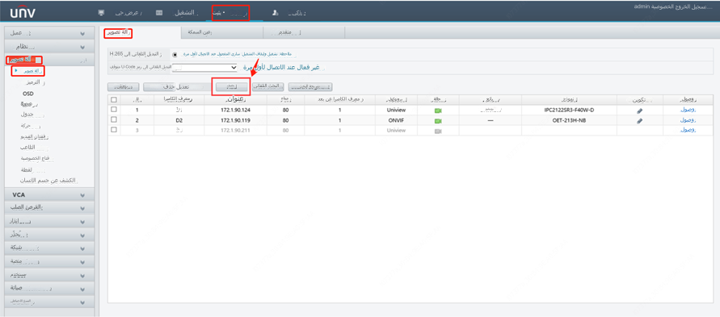

**الخطوة 2:** اختر عنوان IP كوضع الإضافة والوضع مخصص كبروتوكول، ثم أدخل اسم المُستخدِم وكلمة المرور لجهاز NVR A.

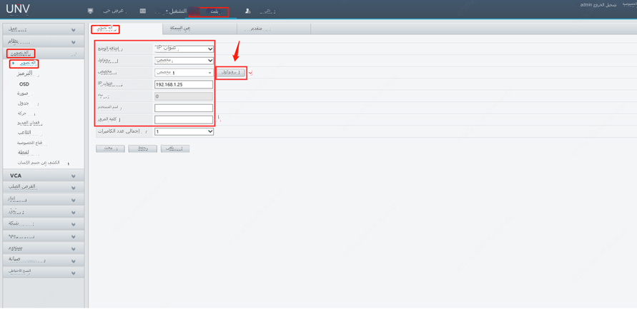

**الخطوة 3:** انقر فوق **Protocol** ثم قم بتمكين التدفق الرئيسي والتدفق الفرعي وأدخل عناوين URL المقابلة لبروتوكول RTSP. أبقِ المعلمات الأخرى كمعلمات افتراضية إذا لم تغيرها. انقر فوق **Save**.

التدفق الرئيسي: unicast/c[%C]/s0/live

التدفق الفرعي: unicast/c[%C]/s1/live

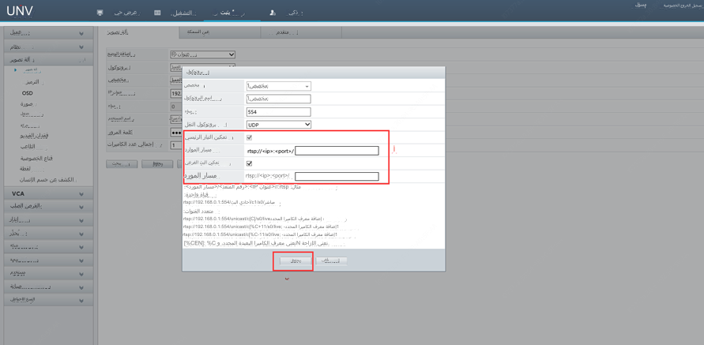

**الخطوة 4:** اختر **16** لإجمالي عدد الكاميرات، ثم حدد **All** وانقر فوق **Save**. ستُضاف الـ 16 قناة لجهاز NVR A إلى جهاز NVR B.

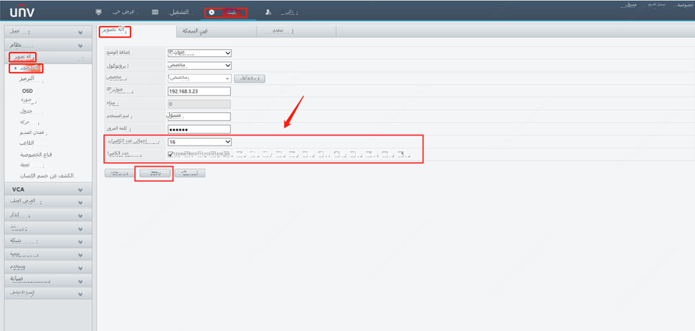

إذا كنت تريد إضافة المزيد من القنوات دفعة واحدة من جهاز NVR A إلى جهاز NVR B، فيرجى الاطلاع على التعليمات الواردة أدناه:

**الخطوة 1:** سجِّل الدخول إلى واجهة ويب جهاز NVR B وانقر فوق **Add** أسفل المسار **Setup>Camera>Camera**.



**الخطوة 2:** اختر IP Address كوضع الإضافة والخيار **Custom2** للوضع مخصص، ثم أدخل اسم المُستخدِم وكلمة المرور لجهاز NVR A.

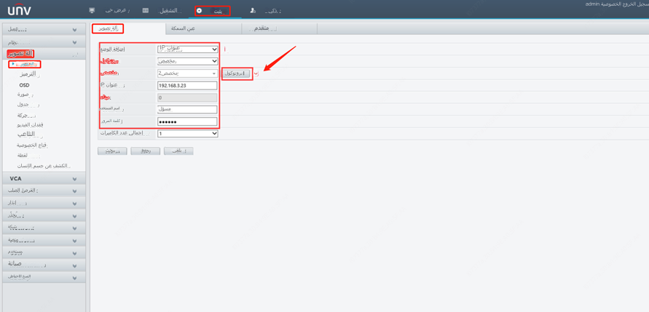

**الخطوة 3:** انقر فوق **Protocol** ثم قم بتمكين التدفق الرئيسي والتدفق الفرعي وأدخل عناوين URL المقابلة لبروتوكول RTSP. أبقِ المعلمات الأخرى كمعلمات افتراضية إذا لم تغيرها. انقر فوق **Save**.

التدفق الرئيسي: unicast/c[%C+16]/s0/live

التدفق الفرعي: unicast/c[%C+16]/s1/live

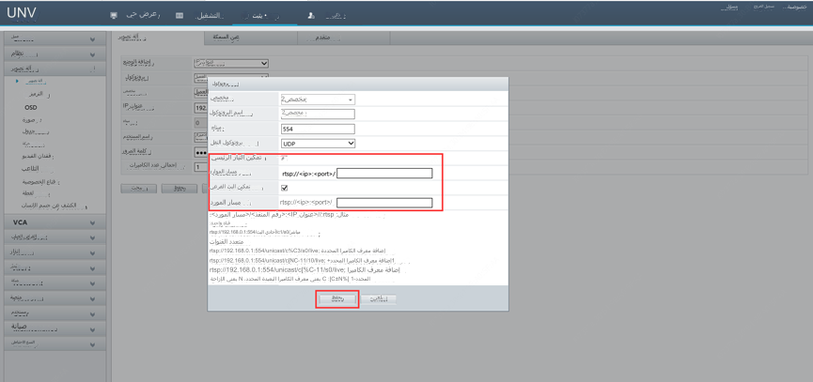

**الخطوة 4:** اختر **16** لإجمالي عدد الكاميرات، ثم حدد **All** وانقر فوق **Save**. ستُضاف بقية الـ 16 قناة   
(القنوات 17-32) لجهاز NVR A إلى جهاز NVR B أيضًا.

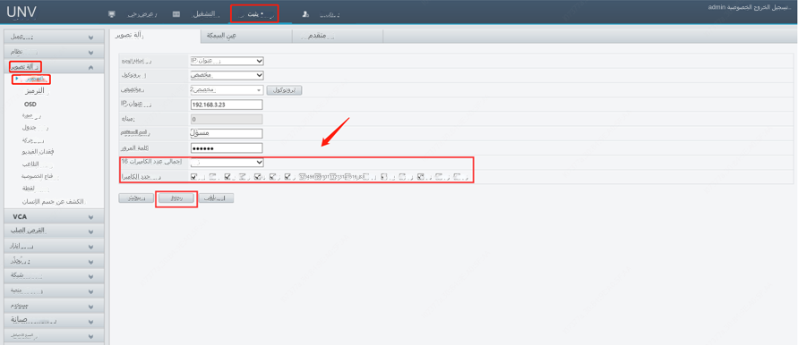

**مزيد من المعلومات قد ترغب في معرفتها أيضًا**

كيفية إضافة قناة واحدة من جهاز NVR A إلى جهاز NVR B عبر RTSP؟

اتبع الخطوات الأربع الأولى المذكورة أعلاه وغيِّر عنوان URL لبروتوكول RTSP فقط.

*rtsp://NVR ip:port/unicast/c1/s0/live*.

يشير الاختصار C1 إلى القناة الأولى لجهاز NVR A

يشير الاختصار S0 إلى التدفق الرئيسي ويرمز الاختصار s1 إلى التدفق الفرعي